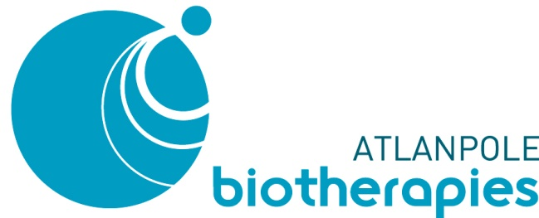

Communiqué de Presse 20 Février 2018

Atlanpole Biotherapies présente ses enjeux stratégiques pour développer la médecine de demain

Le pôle de compétitivité Atlanpole Biotherapies présente aujourd’hui à son assemblée générale le bilan d’activités 2017 et ses perspectives pour 2018. Si les 3 axes originels fondamentaux que sont l’immunothérapie, la médecine régénératrice et les radiopharmaceutiques, basés sur l’excellence scientifique de dimension internationale, restent prioritaires, des thématiques transversales comme l’e-santé et la médecine des 4P deviennent un enjeu stratégique pour le pôle en 2018.
Plus d’une centaine d’entreprises à la pointe de thérapies avancées, nées de cette excellence scientifique, sont membres du pôle. Elles représentent plus de 2000 emplois à très haute valeur ajoutée, soit près de 20% des emplois à l’échelle nationale dans le secteur Biotech/santé.
Ces entreprises permettent à notre territoire de se distinguer par leurs innovations à l’échelle nationale et internationale. Elles participent activement à l’écriture de la médecine de demain.

- Nantes : place forte des biothérapies :
Notre pays dispose des atouts nécessaires pour devenir champion des thérapies avancées (thérapie cellulaire, génique, immunothérapie, transplantation…)
Sur le sujet de la bioproduction, le pôle, qui est très bien placé sur la carte des sites dédiés en France, reçoit aujourd’hui un représentant du LEEM pour présenter l’étude : « Bio-production : une chance à saisir pour la France ? ».
Le territoire du pôle (Bretagne, Pays de la Loire, Centre Val de Loire) regroupe des entreprises qui se sont spécialisées dans ce domaine. Si les entreprises de biotechnologies savent produire en petit volume des médicaments à partir du vivant (anticorps, cellules, vecteurs thérapeutiques…) l’enjeu est de passer à la production à grande échelle.
C’est tout le savoir-faire développé par certaines entreprises du pôle.
- Valneva, dirigée par Franck Grimaud, spécialisée dans la production de vaccins, a été pionnière dans le domaine.
- Clean Cells : production de lots cellulaires, est depuis 2014 Établissement Pharmaceutique autorisé par l’ANSM
- Horama : spécialisé en thérapie génique, a initié une production de lots cliniques en 2017

- Les acteurs du pôle, pionniers pour la médecine 4P

Vers une médecine 4P (Préventive, Personnalisée, Prédictive, Participative).
Jusqu’ici, il était proposé le même traitement à tous les patients atteints d’une pathologie. Aujourd’hui, les traitements peuvent s’adapter à chacun. Demain, c’est l’ensemble de l’environnement du patient qui sera pris en compte. Il sera possible de prédire non seulement, la susceptibilité d’un patient à développer telle maladie (Prédiction), mais aussi sa capacité à répondre plus ou moins positivement à tel traitement (Personnalisation). Il sera également envisageable de prendre des mesures correctives et préventives avant l’apparition de certaines affections ou pour limiter les risques de récidives après un traitement (Prévention). Enfin, ce nouveau concept promeut un dialogue effectif de l’ensemble des parties prenantes au processus de soins (patients, personnel traitant, familles, associations de patients, psychologues, agences de régulation…) afin d’assurer une prise en charge optimale du patient, de faciliter l’acceptation sociétale de nouvelles technologies de santé et de garantir la pérennité du système d’assurance maladie (Participation). Cette médecine 4P repose de manière significative sur le numérique notamment avec le développement des technologies liées aux « Big Data » et des objets connectés.

Ces évolutions optimisent l’efficacité du traitement, améliorant la qualité de vie du patient et le travail du médecin. Certains membres du pôle, pionniers de la prise en compte de l’environnement global du patient, orientent ainsi la feuille de route du pôle.
L’excellence scientifique développée par Biofortis , dirigée par Murielle Cazaubiel, a conduit le groupe Mérieux Nutrisciences à racheter l’entreprise en 2009, entité qui poursuit son développement à Nantes. Cette expertise pointue est également présente au cœur du CHU de Nantes avec l'IMAD (Institut des Maladies de l'Appareil Digestif) centre de soins, de recherche et d’enseignement spécialisé dans les maladies du foie et de l'appareil digestif.

Quelques exemples d’entreprises :

Date de création : 06/04/1999
Au cœur de l’innovation cette société de biotechnologie dédiée au développement, à la production et à la commercialisation de vaccins innovants.
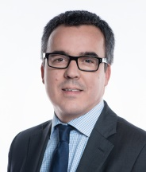
Actualité : Fort d’un CA de 109,8 millions d’€ et d’une croissance de 12% en 2017, Valneva SE annonce la signature d’un contrat de 39,6 millions de dollars avec le Département de la Défense américain pour la fourniture de son vaccin contre l’encéphalite japonaise IXIARO®.

Franck GRIMAUD
Président et Chief Executive Officer, Président du Directoire

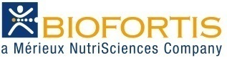
Date de création : 01/01/2002
Biofortis est l’organisation mondiale de recherche de Mérieux NutriSciences au service de l’innovation dans l’alimentation, la nutrition, la santé, les cosmétiques et les biens de consommation

Actualité : La Fondation Mérieux, avec le soutien de Mérieux NutriSciences, société de l’Institut Mérieux dédié à la protection de la santé des consommateurs, vous invite à la sixième édition de « Better Foods for Better Health » du 20 au 22 mars 2018.

MURIELLE CAZAUBIEL
Présidenet résidente du pôle Atlanpole Biotherapies et du groupe Mérieyux

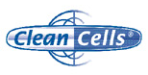
Date de création : 31/07/2000
Clean Cells est une entreprise vendéenne labellisée établissement pharmaceutique spécialisée dans la sécurité virale et biologique des biomédicaments, la production de banques cellulaires et virales en grade BPF et leur stockage sécurisé, la production de médicaments biologiques expérimentaux comme les produits de thérapie cellulaire.

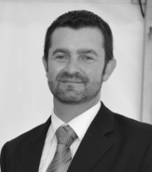
Actualité : Clean Cell lance en partenariat avec d’autres membres du pôle le projet innovant « HybridADCC », labellisé par Atlanpole biotherapies. L’objectif est d’identifier de nouveaux anticorps et de nouvelles cibles thérapeutiques, en proposant pour la première fois, la mise en place d’une méthode d’analyse de l’activité ADCC d’anticorps de souris dans un modèle cellulaire humain. Ils bénéficient d’un financement du Fonds Unique Interministériel (FUI), à hauteur de 2.4 millions d’euros (cofinancement Bpifrance et région Pays de la Loire), sur 36 mois.

Olivier, BOISTEAU
Président et co-fondateur de Clean Cells et Vice-président du pôle Atlanpole Biothérapies

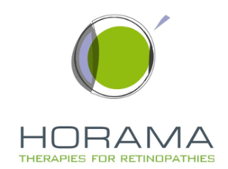

Date de création : 10/03/2014
Horama est une société française de biotechnologie basée à Paris et à Nantes et spécialisée dans la thérapie génique pour le traitement de maladies génétiques rares en ophtalmologie.

Actualité : Horama a annoncé une levée de fonds « Série B » de 19 millions d’euros auprès de quatre nouveaux fonds d’investissements: Kurma Partners, Fund+, Pontifax et Idinvest, et de ses investisseurs historiques: Omnes Capital, GO Capital, et Sham Innovation Santé/Turenne.
Cette levée a pour principal objectif de financer le développement du projet HORAPDE6B, et particulièrement son entrée en phase clinique qui vient d’être autorisée par l’Agence Nationale de Sécurité du Médicament (ANSM).

Christine Placet
Présidente d’Horama

___________________________________

Le réseau Atlanpole Biotherapies en quelques chiffres :

- adhérents dont :
- 120 entreprises de biotechnologies/santé adhérentes au pôle ABT pour plus de 2000 emplois
- 56 laboratoires de recherche
- 5 instituts associant recherches fondamentale et clinique dans les domaines de la transplantation, du cancer, des maladies cardiovasculaires et gastro-intestinales et en santé respiratoire
- 41 plateformes technologiques
- 2 CHU (Nantes/Angers)
- 5 Universités (Nantes / Angers / Tours / Poitiers / Rennes / Brest)
- Institut de Cancérologie de l’Ouest Nantes/Angers
- ARRONAX, cyclotron haute énergie unique en Europe
- Oniris, école vétérinaire et agro-alimentaire
- Audencia, école de management international

Faits marquants de l’année 2017 :

  - Levée de fonds de près de 19M€ par Horama dans le cadre du développement du projet HORAPDE6B
  - Hemarina, lauréat des Deloitte Technology Fast 50, prix Biotech d’avenir annonce une levée de fonds de plus de 8 millions d’€
  - Le projet porté par Clean Cells est financé par le FUI sur 36 mois avec un coût total du projet de 2,4 millions d’euros
  - L’Université de Nantes, Centrale Nantes, le CHU de Nantes et l’INSERM sont engagés dans un appel d’offre national extrêmement sélectif. L’ambition du projet « NEXT » est de « consolider significativement deux axes forts en matière de recherche : la Santé de demain et l’Industrie du futur »

Atlanpole Biotherapies en bref :

Atlanpole Biotherapies est un pôle de compétitivité interrégional Pays de la Loire – Bretagne – Centre Val de Loire, labellisé par le Ministère de l’Industrie (juillet 2005). Atlanpole Biotherapies fédère les compétences des laboratoires, plateformes et entreprises pour une offre public-privé complète, pertinente et compétitive, sur la chaîne de valeur du bio-médicament depuis la découverte de cibles jusqu’à l’évaluation clinique.
Le pôle participe à la construction de la médecine de demain autour de 4 axes :
- L’immunothérapie
- Les radiopharmaceutiques
- La médecine régénératrice
- Les technologies innovantes pour les biothérapies

